**с 6 -12 ноября Неделя профилактики заболеваний органов дыхания (в честь Всемирного дня борьбы с пневмонией 12 ноября)**

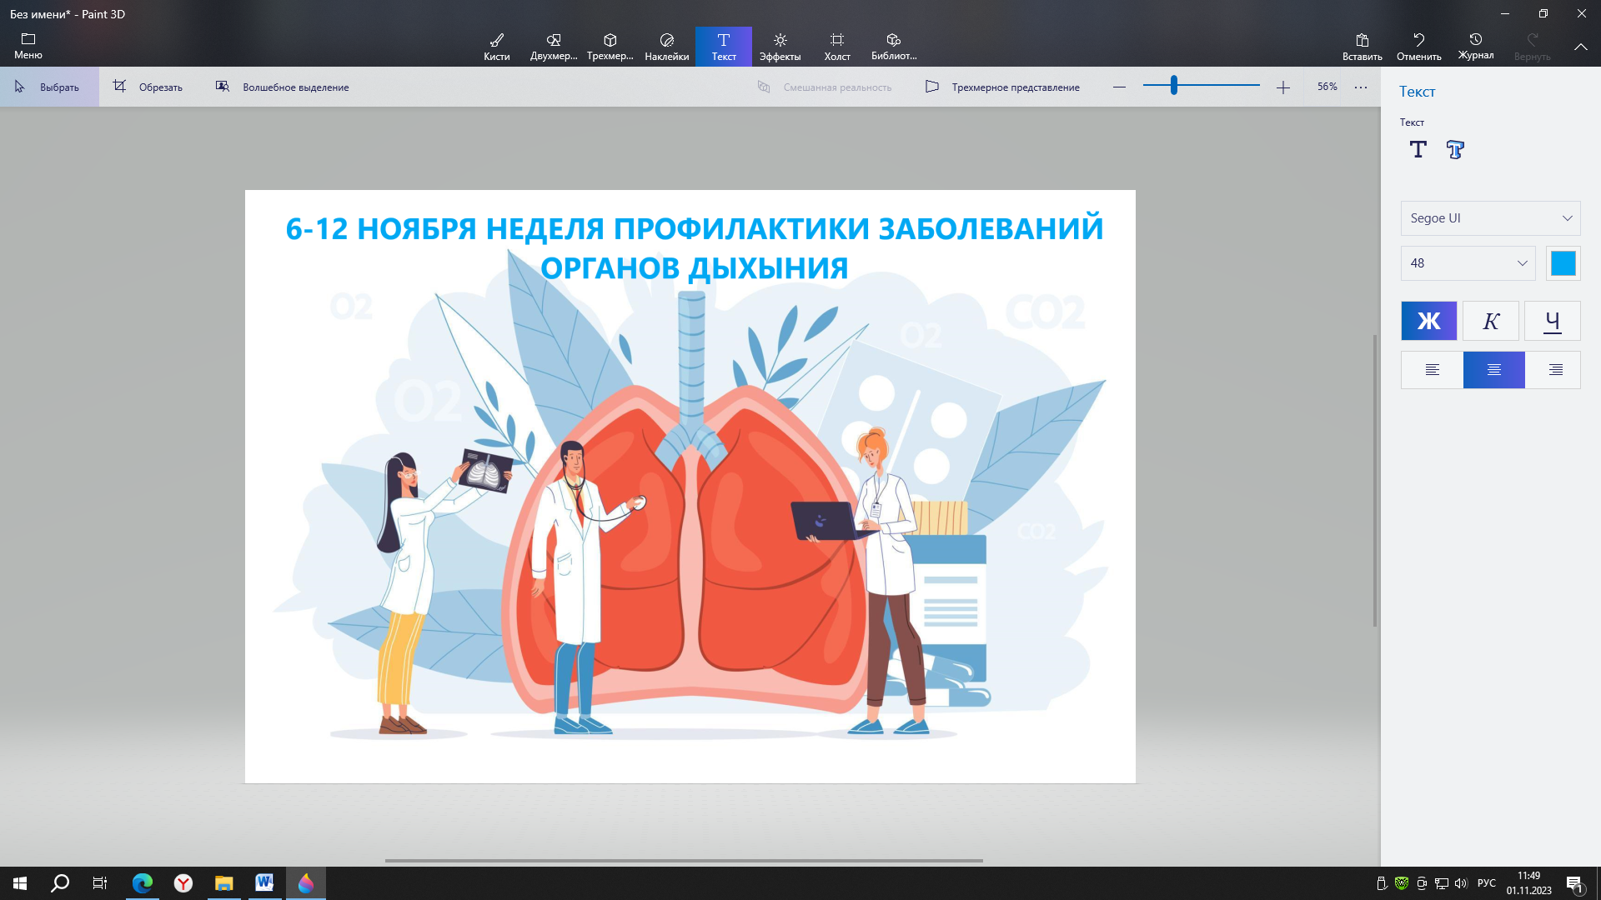

**Болезни органов дыхания** – одни из самых распространенных в современной медицине. В эту группу также входят острые респираторные вирусные инфекции. Почти каждый здоровый человек раз в год может перенести ОРВИ. Так же к заболеваниям органов дыхания относятся хронический бронхит, бронхиальная астма, пневмония и многие другие.

**Пневмония** – воспалительный процесс лёгочной ткани инфекционного происхождения. Несмотря на все усилия, предпринимаемые медиками, пневмония до сих пор остается одним из самых распространенных заболеваний. Согласно статистике от воспаления легких ежегодно в мире умирает более двух миллионов человек, в том числе примерно 1,1 миллиона – детей.

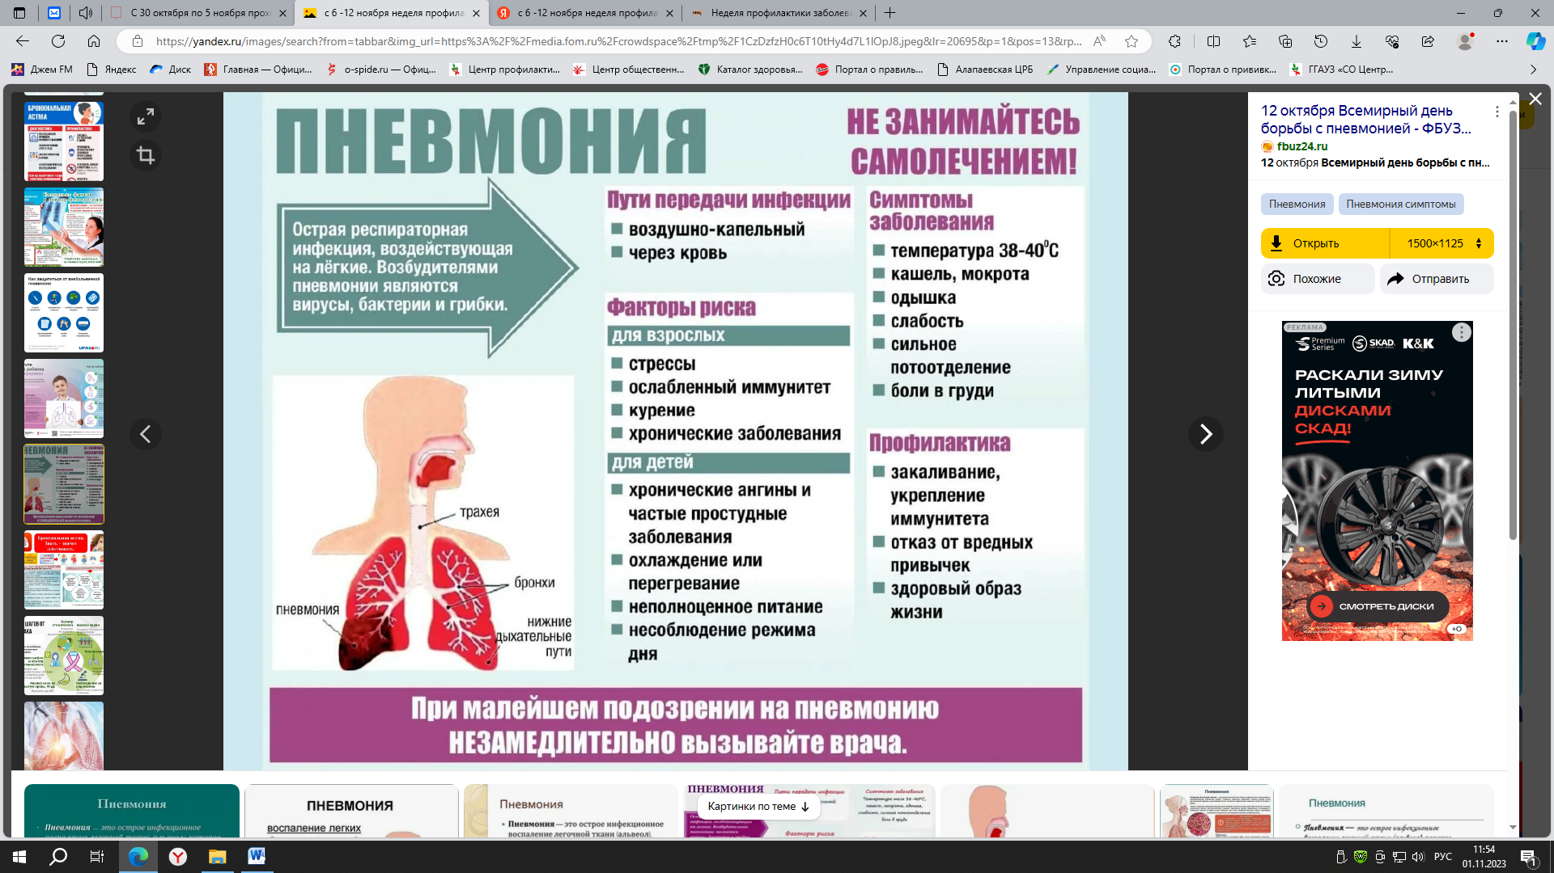

Вакцинация позволяет не только предотвратить развитие заболеваний, но и справляться с особенно тяжелыми случаями. Крайне важно проходить вакцинацию от COVID-19, гриппа и пневмококковой инфекции.

